A la découverte de Kturtle

Découverte de environnement de Kturtle
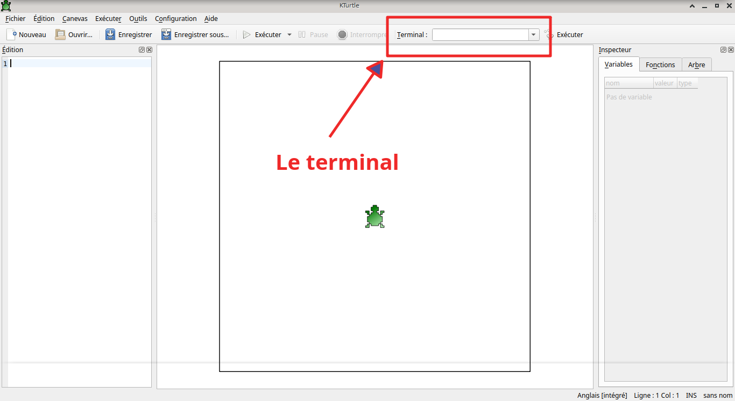
Dans un premier temps, on découvre la fenêtre de Kturtle.
On fait remarquer la zone de saisie du terminal aux élèves. C'est dans cette zone qu'ils passeront leurs commandes. Ils essaient les commandes de base :
- forward 100
- backward 150
- turnright 90
- turnleft 90
Au départ, on pose comme principe admis que pour tourner à droite ou à gauche, il faut passer (à l'angle) la valeur de 90 (degré). Cette notion sera reprise en géométrie par la suite pour ce qui le souhaitent.

Un peu plus loin
Faire remarquer qu'un historique des commandes est disponible en cliquant sur la flèche à droite de la zone du terminal. Ce qui évite de retaper un code déjà saisi, bien qu'au début, ça ne fait pas de mal de ressaisir plusieurs fois le même code, ne serait que pour se l'approprier.
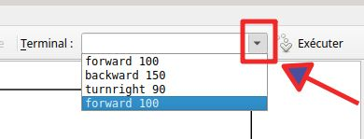

Effacer la page
Ils déplacent la tortue, tournent, reviennent sur leurs pas et finalement, il y a des lignes partout, cela devient illise.
Il est temps de passer la commande reset afin d'effacer la page et de repartir avec une page vierge ;)

Navigation
page précédente | Sommaire | Page suivante
Kturtle | sommaire | Quelques figues géométriques...

